Avaliação da Retenção Hídrica do solo utilizando Monitoramento Digital de Baixo Custo

¹Maísa Comar Pinhotti Aguiar, ²Eduardo Henrique Rosa Silva, ³Milton Miranda Neto
¹Universidade do Estado de Minas Gerais-Unidade Iutiutaba, maisa3.geo@hotmail.com ²Universidade do Estado de Minas Gerais-Unidade Iutiutaba, e-mail:eduardo.241156861@discente.uemg.br; ³Universidade do Estado de Minas Gerais-Unidade Iutiutaba

Grupo temático 4
Eixo: Inovação tecnológica para sustentabilidade.

Resumo

O uso de recursos naturais pela agricultura é significativo, exigindo uma maior produtividade e eficiência com otimização do uso dos recursos naturais e ambientais. Um recurso fundamental para o desenvolvimento da agricultura é a água. O uso racional desse recurso é uma demanda cada vez mais urgente, diante da crise climática e dos custos de produção. Nesse sentido, o emprego de equipamentos que monitorem a umidade do solo e indiquem a necessidade de irrigação é fundamental para a otimização do uso da água. Esse trabalho aborda o desenvolvimento de um protótipo de baixo custo para medição da umidade do solo, utilizando um sensor capacitivo conectado a um microcontrolador programável. O sensor é inserido no solo e o sistema realiza a leitura da umidade, cuja visualização é feita em interface digital. Seu desenvolvimento se deu no contexto de um projeto de cultivo de tomate cereja com adição de biochar ao solo, que promove maior retenção de água. Os resultados obtidos mostram que a avaliação da umidade contribuiu para o monitoramento da umidade e otimização da irrigação, uma vez que esta é realizada somente quando a cultura apresenta umidade abaixo de 60%.

Palavras-chave: Produtividade agrícola; Umidade do solo: Irrigação inteligente

Introdução

A umidade do solo constitui uma variável crítica no ciclo hidrológico, controlando de forma fundamental o escoamento superficial, o desenvolvimento das plantas e a evapotranspiração. Informações precisas e em tempo real sobre a dinâmica da umidade do solo são essenciais para o planejamento e a gestão eficazes dos recursos hídricos e otimização da produção agrícola (especialmente o planejamento da irrigação), observando-se, portanto, um interesse crescente no desenvolvimento de métodos eficazes para monitorar a umidade do solo em diferentes escalas.
Sobre a determinação da umidade do solo, Sousa et al (2025) e Progga et al (2026) colocam que os métodos de medição da água no solo se classificam em diretos e indiretos. Nos diretos, é necessária a retirada de amostras de solo na profundidade de interesse para ensaios em laboratório, que são demorados, apesar de simples. Já as medidas indiretas são coletadas, armazenadas e processadas por diferentes fontes, como sensores, instrumentos ou sistemas de medição.
De acordo com Santos et al (2025), o sistema de monitoramento da umidade do solo pode ser adaptado para diferentes condições de uso e, em seu núcleo de processamento, possui dois modos de operação: (1) modo ativo, no qual o sistema atua diretamente no controle da irrigação, controlando a ativação da bomba para manter a umidade do solo da cultura irrigada em condições ideais; (2) modo passivo, no qual o dispositivo informa ao usuário sobre o momento exato para realizar a irrigação e também o momento para interrompê-la, utilizado nos casos em que a irrigação nem sempre está disponível, e o usuário tem controle sobre a irrigação.
Simas et al (2025) destacam que o uso de sensores que monitoram a capacidade hídrica do solo pode economizar até 40% de água e dessa forma o uso de tecnologias no campo e a aquisição de dados permitirá a mudança da agricultura de precisão para a agricultura de decisão (Massruhá et al ,2020).
O desenvolvimento do protótipo descrito neste trabalho ocorreu no contexto de cultivo de tomate cereja (Solanum lycopersicum) em vasos, com adição de biochar em diferentes doses em latossolo da região de Ituiutaba. O objetivo era avaliar se o biochar promovia efetivamente uma maior retenção da água no solo, visto que a água é um dos fatores mais importantes que afetam o desenvolvimento das plantas de tomateiro (Basílio, 2019).

Metodologia
O desenvolvimento deste trabalho envolveu as etapas descritas na Figura 1.
Figura 1- Etapas de desenvolvimento do trabalho

Fonte: Autores (2026)
Resultados e Discussão
O AgroSense (Figura 2) é um dispositivo de monitoramento agrícola estruturado sobre um microcontrolador ESP32, que utiliza um sensor capacitivo de umidade de solo, que tem maior durabilidade e precisão ao evitar a oxidação dos eletrodos em contato direto com o solo.
Os dados coletados são processados pelo ESP32 e exibidos em tempo real em um display OLED integrado ao gabinete, permitindo uma visualização instantânea e clara dos dados. O protótipo também abriga a fonte de alimentação recarregável, com botão de liga/desliga lateral, para otimização do uso da bateria, sendo ideal para monitoramento de vasos, pequenas hortas ou estufas experimentais.
Figura 2- Diagrama Esquemático do Protótipo AgroSense
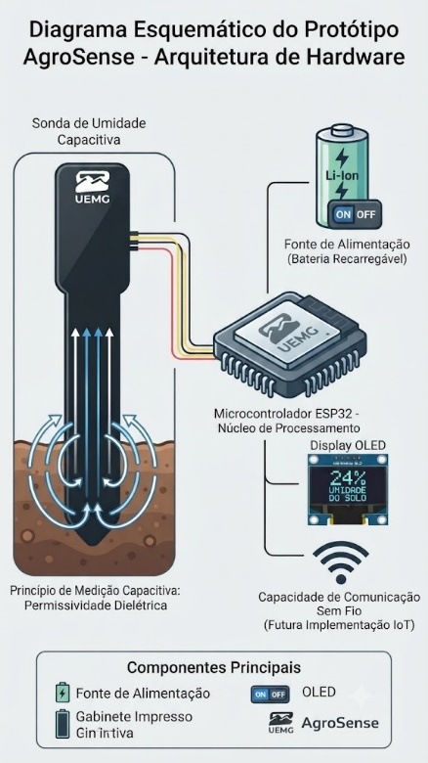
Fonte: Autores (2026)
O microcontrolador utilizado- ESP32 é versátil e de baixo custo e foi escolhido por sua capacidade de processamento e potencial de expansão para futuras aplicações em IoT, pois possui capacidade de comunicação sem fio para envio de telemetria para plataformas em nuvem ou servidores locais, viabilizando o monitoramento remoto de culturas.
O protótipo desenvolvido (AgroSense) demonstrou robustez e precisão durante a fase experimental com o cultivo de tomate cereja. O sistema operou de forma estável, realizando leituras diretas da umidade do solo através da sonda capacitiva.
O custo unitário do protótipo é de R$190,00, o que o torna acessível a pequenos produtores e agricultores familiares.
Os valores médios de umidade observados para os tratamentos T0, T1, T2 e T3, foram, respectivamente de 36,18%, 50,96%, 48,54% e 51,63%, comprovando que os tratamentos com biochar realmente promoveram uma maior retenção de água no solo. Adicionalmente, a irrigação dos tratamentos 1, 2 e 3 podia ser feita com intervalo de um dia, enquanto o tratamento T0 requeria rega diária, o que implica em menor consumo de água e energia, no caso de irrigações automáticas.

Conclusão
O uso de tecnologias de baixo custo para a otimização de recursos hídricos como o sensor Agrosense permite ao usuário tomar decisões baseadas em dados (data-driven) para evitar o estresse hídrico das plantas.
Desenvolvido no contexto de um projeto de cultivo de tomate cereja com substrato onde foi adicionado biochar de bambu, que atua no sentido de reter mais água no solo, o sensor mostrou-se bastante robusto e capaz de orientar a irrigação dos vasos do experimento, contribuindo para o monitoramento hídrico do solo de maneira efetiva e sustentável, com baixo custo de desenvolvimento.

Agradecimentos
O presente trabalho foi desenvolvido com o apoio do com apoio do CNPq, Conselho Nacional de Desenvolvimento Científico e Tecnológico – CNPq e da UEMG.

Referências
BASÍLIO, Enio Eduardo et al. Intervalos de irrigação no cultivo de tomateiro para processamento. Irriga, Botucatu, v. 24, n. 4, p. 676-692, outubro-dezembro, 2019
MASSRUBÁ, Silvia Maria Fonseca Silveira et al (editores técnicos). Agricultura digital: pesquisa, desenvolvimento e inovação nas cadeias produtivas. Brasília, DF: Embrapa, 2020. 406 p. Disponível em https://www.embrapa.br/busca-de-publicacoes/-/publicacao/1126213/agricultura-digital-pesquisa-desenvolvimento-e-inovacao-nas-cadeias-produtivas
PROGGA, Jannatul Feradous et al . A chip-based radio frequency sensor for soil moisture measurements: A machine learning and deep learning calibration approach. Journal of Agriculture and Food Research , v.25, 2026. DOI: 10.1016/j.jafr.2025.102591
SANTOS, Moises M. dos et al. Intelligent system for automated soil moisture monitoring. Revista Brasileira de Engenharia Agrícola e Ambiental, v. 29, n. 2, 2025. DOI: http://dx.doi.org/10.1590/1807-1929/agriambi.v29n2e279856
SIMAS, Bruna da Silva et al. Aplicação de IOT na agricultura: protótipo de monitoramento de umidade do ar e solo para cultivo de alface em Parintins. Rev. Gest. Soc. Ambient..Miami , v.19.n.5, p.1-27, 2025. DOI: https://doi.org/10.24857/rgsa.v19n5-010
SOUSA, Gabriel Pereira et al. Comparação de sensores de umidade utilizando microcontrolador Arduino em solo de textura franco arenosa. Revista DELOS, Curitiba, v.18, n.65, p. 01-18, 2025. DOI: 10.55905/rdelosv18.n65-097

